**Положение о проведении легкоатлетического забега**

**«Дыхание лета»**

**1. Общие положения. Организация**

1.1. Легкоатлетический забег «Дыхание лета» (далее – забег) проводится с целью:

* популяризации, пропаганды и развития здорового образа жизни и любительского бега как массового вида спорта;
* привлечения любителей всех возрастов к систематическим занятиям спортом;
* повышения спортивного мастерства и стимулирования роста спортивных достижений  
  в беге на длинные дистанции.

1.2. Организатор: беговой клуб «Wake&Run», соорганизатор: ООО «ФСК Лидер».

1.3. Организатор утверждает положение, место проведения забега, а также имеет право вносить изменения и дополнения в настоящее положение по согласованию с соорганизатором.

**2. Дата и время**

**2.1. Дата старта: «17» июля 2016 г.**

**2.2. Время старта: 11:00.**

2.3. Предварительная программа (в программу могут быть внесены изменения):

9-00 – Открытие стартового городка;

9-00 – 10-30 Выдача стартовых комплектов участникам;

10-40 – 10-55 Разминка участников;

11-00 Старт забега;

12-00 Закрытие дистанции;

12-15 награждение победителей;

2.4. В случае изменений в предварительной программе актуальная информация будет размещена на официальных страницах забега в социальных сетях Facebook и Вконтакте, в официальных группах бегового клуба Wake&Run, а также на странице онлайн-регистрации на забег.

**3. Дистанция**

Дистанция забега составляет 5 км, маршрут проходит по дорожкам Тимирязевского парка  
(с разворотом у пруда), набор высоты незначительный, 100% покрытия – грунт.

**4. Трасса. Старт. Финиш.**

4.1. Место старта: Березовая аллея Тимирязевского парка. Место старта совпадает с местом финиша.

4.2. Лимит на преодоление дистанции: 1 час.

4.3. Маршрут забега представлен на странице онлайн-регистрации на забег.

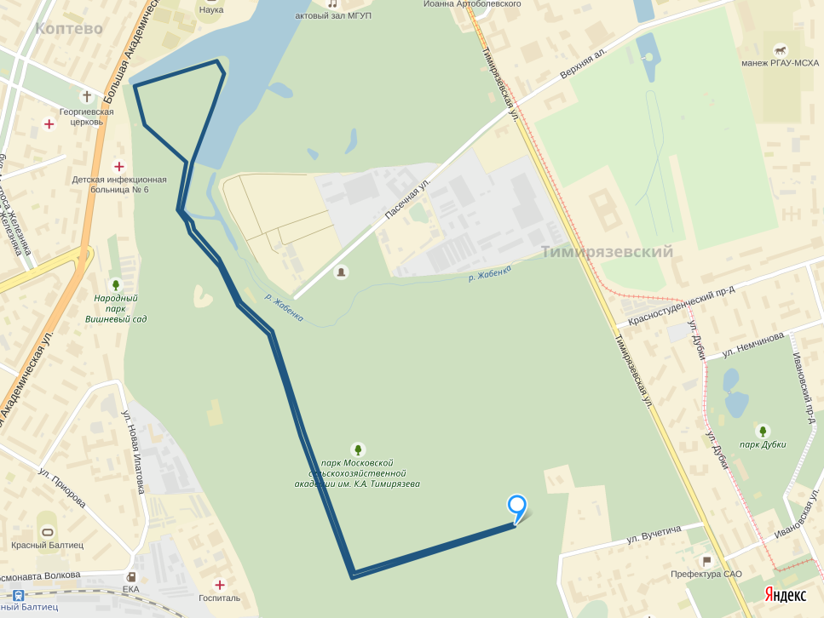4.4. Схема трассы:

4.5. В стартовой зоне расположены раздевалки, место для регистрации участников и получения стартовых номеров, камера хранения, фотозона. Недалеко от старта находятся биотуалеты.

**Схема стартовой зоны:**



Подробные маршруты движения к месту старта от метро и схема стартово-финишного городка будут размещены на официальных страницах забега в социальных сетях Facebook и Вконтакте,  
а также в официальных группах бегового клуба Wake&Run и на странице онлайн-регистрации на забег.

**5. Участники**

5.1. К участию в забеге допускаются лица, достигшие на день старта возраста 18 лет.

5.2. Допуск участника к забегу и получение участником стартового пакета осуществляется при личном предоставлении организаторам забега следующих документов:

- оригинал удостоверения личности;

- собственноручно заполненное и подписанное заявление, в соответствии с которым участник полностью снимает с организаторов ответственность за возможный ущерб здоровью, полученный им во время участия в забеге.

5.3. При отсутствии одного из указанных в п. 5.2 документов участник к забегу не допускается, стартовый номер и стартовый пакет участника забега не выдаются.

5.4. Каждый участник, преодолевая дистанцию, лично и самостоятельно несет ответственность за риск, связанный с участием в соревновании. Участник самостоятельно оценивает уровень своей подготовки к забегу.

5.5. Организаторы соревнования не несут ответственности за физические травмы участника, за любую потерю, повреждение спортивного оборудования или иного имущества участника, любые убытки и моральный вред, понесенные участником до, во время и после соревнования.

5.6. К участию в забеге не допускаются:

5.6.1. Лица с собаками независимо от породы и наличия намордника;

5.6.2. Лица с детьми в специальных рюкзаках и прочих приспособлениях для переноски детей, независимо от возраста ребенка и типа рюкзака;

5.6.3. Лица с детьми в колясках независимо от возраста ребенка и типа коляски;

5.7. Количество участников соревнования ограничено и составляет 350 человек.

**6. Регистрация**

6.1 Участие в забеге бесплатное. Онлайн-регистрация на забег осуществляется посредством сервиса reg.place.

6.2 Онлайн-регистрация завершается в 23 ч. 59 мин. 10 июля 2016 г. или по достижении лимита участников для онлайн-регистрации (320 человек).

Список 30 корпоративных участников составляется соорганизатором.

Общий лимит участников: 350 человек (320+30).

6.3 Зарегистрированным считается участник, который заполнил регистрационную форму.

6.4. При регистрации участник обязан указывать персональные данные в соответствии  
с удостоверением личности.

6.5. Регистрация участника аннулируется, если при регистрации на забег участником предоставлены ложные, неточные или неполные данные.

6.6. Перерегистрация участников не производится. Участник может отменить регистрацию на странице онлайн-регистрации на забег не позднее срока, указанного в п.6.2.

6.7. Дополнительная регистрация на забег не производится.

6.8. Приветствуется внесение участником благотворительного взноса в фонд-партнер организатора забега.

**7. Стартовый комплект и иные услуги**

7.1. В стартовый комплект участника входит: стартовый номер, булавки для крепления номера, промо-продукция партнеров забега, мешок для упаковывания вещей, наклейка для гардероба, медаль финишера (вручается после финиша участника), результат в заключительном протоколе, обслуживание в пункте питания (фруктовый стол) после завершения дистанции, вода (не менее 0,5л на участника, выдается после завершения дистанции), при необходимости первая помощь на всем протяжении трассы (с момента старта забега до окончания забега).

7.2. Выдача стартовых комплектов производится в месте старта непосредственно в день проведения забега.

7.3. Каждый участник, закончивший дистанцию и уложившийся в отведенный лимит времени, получает памятную медаль участника.

7.4. Для участников соревнования и зрителей в стартовом городке предусмотрена организация праздничной развлекательной программы (работа ведущего, фотозона).

**8. Награждение**

8.1. Участники, занявшие места с 1-го по 3-е в абсолютном зачете (мужчины и женщины), награждаются дипломами, кубками и ценными призами.

8.2. Дипломами и призами награждаются также победители в номинациях:

- самый возрастной участник;

- самая дружная команда;

- другие номинации по выбору организаторов.

Победители в номинациях определяются решением организаторов.

**9. Хронометраж**

Хронометраж осуществляется с помощью электронной чиповой системы. Каждый участник получит чистое время преодоления дистанции.

**10. Фотографирование**

Организаторы имеют право использовать сделанные ими во время соревнований фотографии по своему усмотрению.

**11. Дисквалификация**

11.1. Организаторы вправе дисквалифицировать участника:

- в случае участия под стартовым номером, зарегистрированным на другого участника;

- в случае участия без стартового номера;

- в случае внесения любых изменений в стартовый номер участника;

- в случае, если участник начал забег до официального старта забега, после закрытия старта или участник не пересёк линию старта;

- в случае выявления фактов сокращения участником дистанции, использования любых механических средств передвижения;

- в случае, если врач забега принял решение о снятии участника с дистанции по состоянию здоровья;

- в случае, если участник финишировал после закрытия финиша;

- в случае нарушения участником пункта 5. 6 настоящего Положения.11.2. Участник может быть дисквалифицирован за неспортивное поведение на забеге.

Решение о дисквалификации принимается организаторами забега.

**12. Стартовый номер участника**

12.1. Стартовые номера присваиваются каждому зарегистрировавшемуся участнику забега. Участник должен бежать под своим номером. Передача стартового номера другому участнику ведет к дисквалификации.

12.2. Стартовый номер во время соревнования должен быть хорошо виден и закреплен строго на груди участника. Если номер закреплен иначе или отсутствует вовсе, участник будет дисквалифицирован без права на апелляцию.

**13. Результаты**

13.1. Результаты участников Забега фиксируются:

- электронной системой хронометража;

- системой видеорегистрации финиша (видеокамера);

- ручной записью прихода судьями.

13.2. Предварительные результаты доступны участникам непосредственно после окончания забега на электронном табло (экран).

13.3. Итоговый протокол будет опубликован на странице забега на сайте сервиса онлайн-регистрации не позднее 20.07.2016 г.

13.4. Итоговый протокол является окончательным и изменениям не подлежит.

13.5. Организаторы забега не гарантирует получение личного результата участником в следующих случаях:

- повреждение электронного чипа хронометража или нарушение правил крепления чипа;

- размещение стартового номера в месте отличном от рекомендованного;

- утрата стартового номера;

- дисквалификация участника.

**14. Протесты**

14.1. Участник вправе подать протест или претензию, которые рассматриваются организаторами.

14.1.1. К протестам и претензиям могут относиться:

- протесты и претензии, влияющие на распределение призовых мест;

- протесты и претензии, касающиеся неточности в измерении времени, за которое участник пробежал дистанцию;

- протесты и претензии, касающиеся дисквалификации участника за неспортивное поведение.

14.1.2. Остальные претензии могут быть проигнорированы организаторами в силу их незначительности (в том числе протесты по опечаткам, некорректным анкетным данным и другие).

14.2. При подаче претензии необходимо указать следующие данные:

- фамилия и имя (анонимные претензии не рассматриваются);

- суть претензии (в чем состоит претензия);

- материалы, доказывающие ошибку (фото, видео материалы). Данные индивидуальных измерителей времени к рассмотрению не принимаются.

14.3. Претензии принимаются только от участников забега или от третьих лиц, являющихся официальными представителями участников.

14.4. Сроки подачи протестов и претензий, а также способ их подачи

14.4.1. Протесты и претензии, влияющие на распределение призовых мест в абсолютном первенстве, принимаются в письменной или устной форме с момента объявления победителей и до официальной церемонии награждения. Распределение призовых мест после церемонии награждения может быть пересмотрено организаторами только при выявлении фактов нарушения победителем действующих правил, если выявление нарушений было невозможно до церемонии награждения. Решение о пересмотре призовых мест принимается организаторами забега.

14.4.2. По остальным вопросам участник вправе подать протест или претензию в течение десяти календарных дней с момента окончания забега. Протест или претензия должны быть направлены в письменной форме на адрес электронной почты [wakeandrunclub@gmail.com](mailto:wakeandrunclub@gmail.com)

**15. Отзывы и предложения**

Все отзывы и предложения, касающиеся проведения забега, принимаются через официальные аккаунты бегового клуба Wake&Run в социальных сетях:

Вконтакте <https://vk.com/wakeandrun>,

Facebook <https://www.facebook.com/wakeandrun>,

Instagram @wakeandrun.